**KMS+_02_LE_07**

**-- Datenbank erstellen**

CREATE DATABASE IF NOT EXISTS bibliothek;

USE bibliothek;

**-- Tabelle für Verlage erstellen**

CREATE TABLE verlag (

verlagID INT PRIMARY KEY,

verlag VARCHAR(100)

);

**-- Tabelle für Fachbücher erstellen**

CREATE TABLE fachbuch (

fachbuchID INT PRIMARY KEY,

isbn VARCHAR(20),

titel VARCHAR(200),

verlagID INT,

FOREIGN KEY (verlagID) REFERENCES verlag(verlagID)

);

**-- Tabelle für Fachbereiche erstellen**

CREATE TABLE fachbereich (

fachbereichID INT PRIMARY KEY,

fachbereich VARCHAR(100)

);

**-- Zwischentabelle für viele-zu-viele Beziehung zwischen Fachbuch und Fachbereich**

CREATE TABLE fachbereichfachbuch (

fachbereichID INT,

fachbuchID INT,

FOREIGN KEY (fachbereichID) REFERENCES fachbereich(fachbereichID),

FOREIGN KEY (fachbuchID) REFERENCES fachbuch(fachbuchID)

);

**-- Tabelle für Ausleihen erstellen**

CREATE TABLE ausleihe (

ausleiheID INT,

exemplarID INT,

von DATE,

bis DATE,

isbn VARCHAR(20),

titel VARCHAR(200),

fachbuchID INT,

PRIMARY KEY (ausleiheID, exemplarID),

FOREIGN KEY (fachbuchID) REFERENCES fachbuch(fachbuchID)

);

**-- Beispielverlage einfügen (wissenschaftliche Verlage)**

INSERT INTO verlag (verlagID, verlag) VALUES

(1, 'Wissenschaftsverlag BioTech'),

(2, 'Genoma Press'),

(3, 'MolekularMedien GmbH');

**-- Beispiel-Fachbücher einfügen**

INSERT INTO fachbuch (fachbuchID, isbn, titel, verlagID) VALUES

(1, '978-3-540-11111-1', 'Einführung in die Gentechnik', 1),

(2, '978-3-540-22222-2', 'Molekulare Zellbiologie', 2),

(3, '978-3-540-33333-3', 'Mikrobiologische Verfahren', 3),

(4, '978-3-540-44444-4', 'Bioreaktoren und Fermentation', 1);

**-- Fachbereiche einfügen**

INSERT INTO fachbereich (fachbereichID, fachbereich) VALUES

(1, 'Gentechnik'),

(2, 'Mikrobiologie'),

(3, 'Zellbiologie'),

(4, 'Biochemie');

**-- Beziehungen zwischen Fachbüchern und Fachbereichen einfügen**

INSERT INTO fachbereichfachbuch (fachbereichID, fachbuchID) VALUES

(1, 1), -- Einführung in die Gentechnik → Gentechnik

(3, 2), -- Molekulare Zellbiologie → Zellbiologie

(2, 3), -- Mikrobiologische Verfahren → Mikrobiologie

(4, 4), -- Bioreaktoren und Fermentation → Biochemie

(2, 4); -- Bioreaktoren und Fermentation → Mikrobiologie

**-- Beispiel-Ausleihen einfügen**

INSERT INTO ausleihe (ausleiheID, exemplarID, von, bis, isbn, titel, fachbuchID) VALUES

(1, 1, '2024-03-01', '2024-03-10', '978-3-540-11111-1', 'Einführung in die Gentechnik', 1),

(2, 1, '2024-03-05', '2024-03-18', '978-3-540-33333-3', 'Mikrobiologische Verfahren', 3),

(3, 1, '2024-03-07', '2024-03-20', '978-3-540-44444-4', 'Bioreaktoren und Fermentation', 4);

**-- Verlag ohne zugeordnetes Fachbuch einfügen:**

INSERT INTO verlag (verlagID, verlag) VALUES (4, 'Biotech Future Verlag');

**1) -- Fachbücher und ihre zugehörigen Verlage anzeigen (nur wenn eine Beziehung besteht):**

SELECT

fachbuch.titel,

fachbuch.isbn,

verlag.verlag

FROM fachbuch

JOIN verlag ON fachbuch.verlagID = verlag.verlagID;

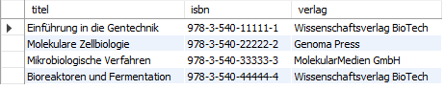

**2) -- Alle Verlage anzeigen, auch wenn sie keine Fachbücher veröffentlicht haben:**

SELECT

fachbuch.titel,

fachbuch.isbn,

verlag.verlag

FROM verlag

LEFT JOIN fachbuch ON verlag.verlagID = fachbuch.verlagID;

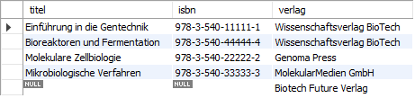

**3) -- Alle möglichen Kombinationen von Büchern und Verlagen anzeigen:**

SELECT

fachbuch.titel AS Buchtitel,

verlag.verlag AS Verlag

FROM fachbuch

CROSS JOIN verlag;

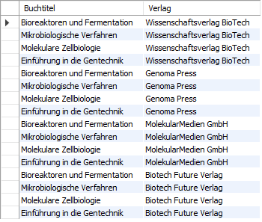

**4) -- Fachbücher und ihre Fachbereiche anzeigen:**

SELECT

fachbuch.titel,

fachbereich.fachbereich

FROM fachbuch

JOIN fachbereichfachbuch ON fachbuch.fachbuchID = fachbereichfachbuch.fachbuchID

JOIN fachbereich ON fachbereichfachbuch.fachbereichID = fachbereich.fachbereichID;

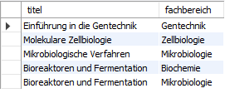

**5) -- Informationen über ausgeliehene Fachbücher und deren Ausleihzeitraum anzeigen:**

SELECT

fachbuch.titel,

fachbuch.isbn,

ausleihe.titel,

ausleihe.isbn,

ausleihe.von,

ausleihe.bis

FROM fachbuch

JOIN ausleihe ON fachbuch.fachbuchID = ausleihe.fachbuchID;

